准考证号： 姓名
（在此卷上答题无效）
南昌市初中十校联考
初三物理试卷
命题人：孙建锋 审题人：夏军鹏
说明：1.本卷共有四大题，26小题，全卷满分100分，考试时间为90分钟．
2.本卷分为试题卷和答题卷，答案要求写在答题卷上，否则不给分．
一、填空题（共20分，每空1分）
1. 在我们学习物理的过程中发现很多的物理学家对这门科学的发展做出了巨大贡献．如：沈括发现了 ；焦耳发现了电流的 效应．
2．如图1所示，是珠海航空展飞行表演时的情景，以 为参照物，飞机是运动的；飞机向后喷气却能向前飞行，这是因为力的作用是 的.
3.如图2所示，是一种流行的指尖陀螺玩具，这种玩具中间为一轴承，两侧各有一飞叶，拨动飞叶后可以在手指上转动，时长可达4～6分钟．这种陀螺的寿命是由轴承中滚珠决定，一般采用陶瓷滚珠，这是利用该材料的 （选填“耐磨性强”、“密度大”或“导热性好”），同时飞叶一般采用密度大的金属制作，目的是为了通过增大质量来增大飞叶的 ，从而在停止拨动陀螺后，陀螺依然能够长时间转动．
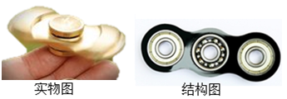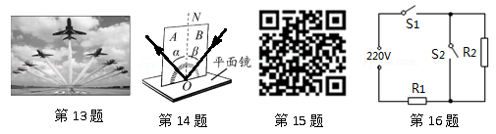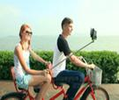
图2
图1
图3
4.近期流行的“自拍神器”给旅行者自拍带来方便．如图3所示，与直接拿手机自拍相比，利用自拍杆可以 物距，从而 取景范围，取得更好的拍摄效果．（均选填“增大”或“减小”）
图1
图4
5.夏天的晚上，为了驱赶蚊虫，小明在房间里使用如图4所示的电热灭蚊器，过一会房间里便充满了蚊香的气味，这是______现象．第二天早上，小明拔掉插头取出用过的蚊香片时，发现蚊香片是热的，蚊香片的内能是通过 （选填“热传递”或“做功”）改变．
6.如图5所示，小明将一枚硬币放在碗底，眼睛在A处恰好看不到它.沿碗壁缓缓向碗中加水，小明在A处又能看到“硬币”.是因为光从 中斜射入 中时发生了折射现象.
7.电工常用的老虎钳相当于_____杠杆，其手柄上的橡胶套表面刻有凹凸不平的花纹，这是通过增大接触面的 来增大摩擦的.
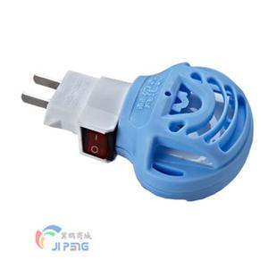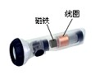
图4
图5
图6
线圈
磁铁
8. 我们家里的白炽灯正常工作时的电压为 V；控制电灯的开关必须接在 线上．
9.如图6所示，是一种环保型手电筒，这种手电筒不用干电池作电源．使用时，只要将它来回摇晃，它的灯泡就能发光；并且来回摇晃得越快，灯泡就越亮.这种手电筒是利用___________现象制成的，其能量转化是___________能转化成电能.
10有一种办法可快速测出翡翠的密度:
①将装有适量水的烧杯放在电子称上，点击电子秤的“归零”按钮，此时电子称的示数为0；
②将手镯放入烧杯中，读出此时电子秤的示数为54.6g；
③用细线吊着手镯并使其浸没在烧杯的水中（手镯不接触烧杯底和侧壁），读出此时电子秤的示数为20.6g，则翡翠手镯的密度为______g/cm³.此方法____（选填“能”或“不能”）准确鉴别所有翡翠的真伪（翡翠的密度大约是3.33g/cm³）.
二、选择题（共26分，把你认为正确选项代号填涂在答题卡的相应位置，第11～16小题，每题只有一个正确答案，每小题3分，第17、18小题为不定项选择，每小题有一个或几个正确答案，每小题4分，全部选择正确的4分，不定项选择正确但不全得1分，不选、多选或错选得0分）
11. 估测是物理的重要方法．请你对与自己身体相关的物理量进行估测，下列估测合理的是（）
A．正常体温为50℃ B．自身质量约为20kg
C．跑步的速度约为40m/s D．手指甲宽度约为1cm
12.下列说法，正确的是（ ）
A．核电站是利用化学能发电的
B．汽油机在做功冲程中把机械能转化为内能
C．用水平方向的力推教室里的课桌，没有推动，推力等于阻力
D．家庭电路中的空气开关跳闸了，一定是发生了短路的缘故
13.考试时，你肯定带了文具盒，针对静止在水平桌面上的文具盒下列受力分析中正确的是A．文具盒受到重力、桌面的支持力和桌面压力的作用
B．文具盒受到的重力与桌面对文具盒的支持力是平衡力
C．文具盒对桌面的压力与桌面对文具盒的支持力是平衡力
D．因为文具盒处于静止状态，所以它不受力
- 如图 7 所示，电源、滑动变阻器与螺线管相连，在螺线管的右端放置一个小磁针，闭合开关，小磁针静止时 N 极水平向右，则（ ）
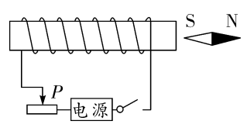
图7
A. 通电螺线管左端为 N 极
B. 电源右端为正极
C. 滑动变阻器的滑片 P 向左移动，通电螺线管的磁性增强
D. 滑动变阻器的滑片 P 向右移动，通过螺线管的电流增大
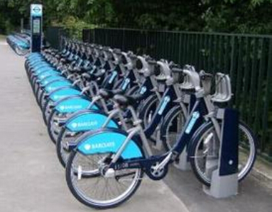
15.如图8所示，南昌市区推行公共自行车免费使用政策，不仅给市民的出行带来方便，而且低碳环保，下列有关自行车结构及使用的说法中正确的是（ ）
图8
A．增大座垫面积能减小对人的压力
B．自行车转弯时受到非平衡力的作用
C．下坡时自行车速度越来越大是由于惯性越来越大
D．把手的花纹是为了增大接触面积，从而增大摩擦力
16.如图9所示电路中，电源电压恒定，R₁为定值电阻，R₂为滑动变阻器．闭合开关S，R₂滑片P自b向a移动，以下说法正确的是（ ）
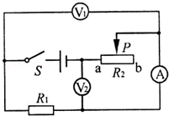
图9
A．电流表A示数变大，电压表V₁示数变小
B．电压表V₁示数与电流表A示数的比值变大
C．电压表V₂示数与电流表A示数的比值变大
D．电压表V₁示数与电压表V₂示数之和不变
17.在足球课上，体育委员想从两个相同规格的足球中选出弹性较好的一个，他想了几种方案，你认为准确可靠的有（ ）
A. 用脚分别踢足球，比较它们运动的距离
B．用手分别压足球，比较它们的形变大小
C. 让足球从操场上方的同一高度自由下落，比较它们的反弹高度
D. 把足球置于操场上方，测出自由下落高度和反弹高度，比较两高度的比值
18.如图10所示，两个完全相同的烧杯内装有水和盐水，要利用以下各组器材区分哪一杯中装的是盐水，其中能完成的是（ ）
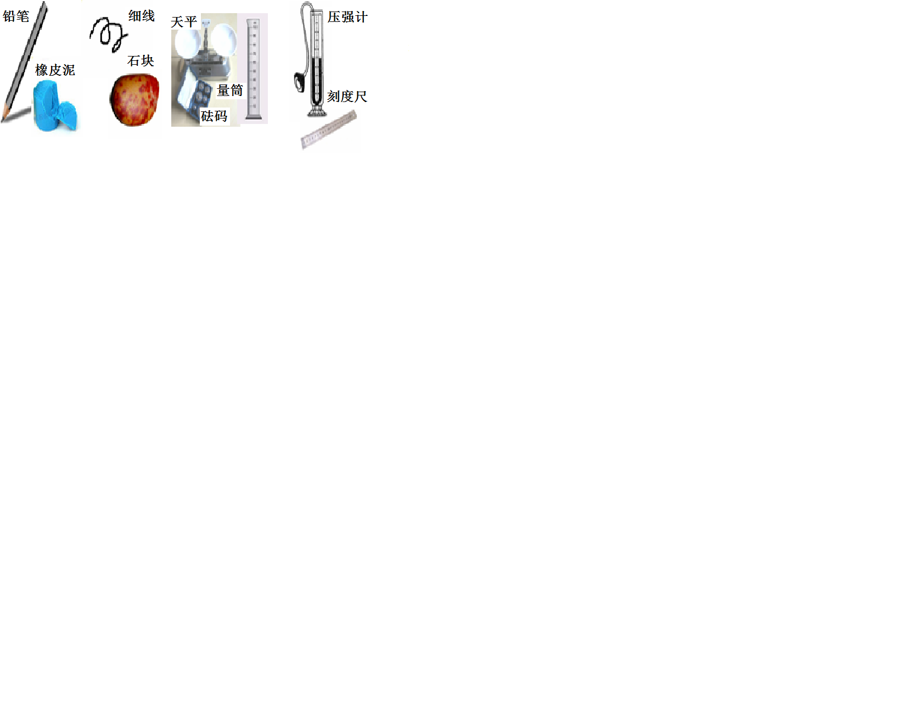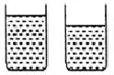
A B C D
图10
三、简答与计算题（共26分，第19小题5分，第20小题6分，第21小题7分，第22小题8分）
19．如图11,晚餐时妈妈蒸了肉饼汤，小明伸手想把汤端出锅，爸爸却说他这样做会被烫伤，要用水将手淋湿后再端汤，请问爸爸的说法正确吗？为什么
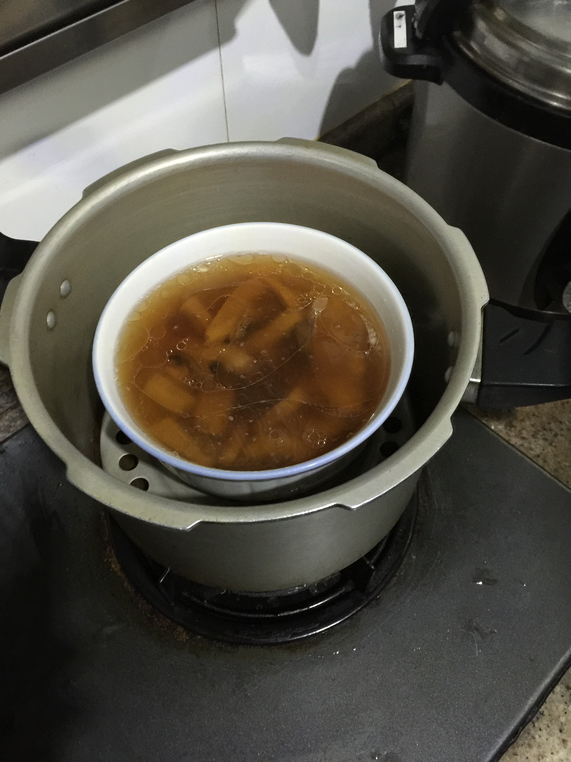
图11

- 南昌共享单车以其快捷、环保的优势，备受市民欢迎．下表是某单车的主要技术参数．g＝10N/kg
图10
整车质量 | 20kg
最大载重 | 100kg
每个轮胎与地面的接触面积 | 50cm²
（1）若小张骑着该车在水平路面上匀速骑行3km用了10min，求他在此过程中的平均速度．
（2）若小张重500N，他骑该自行车在水平路面上匀速行驶过程中，车对地面的压强多大？
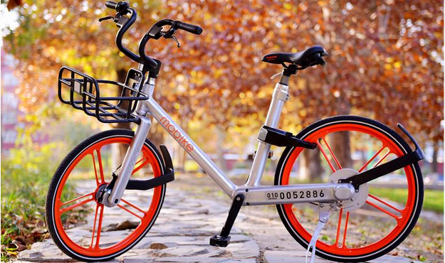

21.如图12所示电路中，电源电压不变，已知R_{l}=5Ω，当S₁和S₂都闭合时，电流表A₁的示数为2A，电流表A的示数为3A，
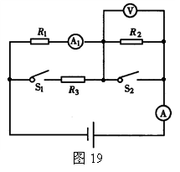
图12
（1）求电阻R₃的阻值和电压表的示数;
（2）当S₁和S₂都断开时，电压表V的示数为8V，求电阻R₂的阻值．

22．随着科技的发展，人们常用空气源热水器来冲凉洗澡，如图13所示是“美的”空气源热水器．空气源热水器内有一种吸热介质——冷媒．“冷媒”作为空气源热水器热的“搬运工”，能把外界的热搬到空气源热水器的内部.液态的冷媒温度低于零下20℃，与外界存在着温差，因此，冷媒可吸收外界空气的热能，在蒸发器内部转化为气态，然后通过空气源热水器中压缩机的工作，使气态冷媒的温度升高，温度较高的冷媒通过冷凝器时从气态转化为液态，同时释放出大量的热量，被水箱中储备水吸收，使水温升高，从而达到制热水的目的．空气源热水器所消耗的电能仅是带动压缩机工作，由于大量空气中的热能进入系统，所以它得到的能量是压缩机消耗电能的3倍以上．技术参数表如下表：
（1）某家庭每天需要用60℃热水100 kg，若水的初温是10℃，则水吸收的热量为多少J？（水的比热容c =4.2×10³J/( kg.℃)）
（2）分析该技术参数表，可知该空气源热水器正常工作时的电流为多少？
该家庭使用空气源热水器提供热水100kg，水温从10℃升高到60℃，需要工作1.8小时，求空气能热水器的热效率．
美的空气源热水器技术参数表
名 称 | 美的空气源热水器
型 号 | RSJF-32/R-A
总输入功率 | 1000W
热水产量 | 60L/H
电源规格 | 220V-50Hz

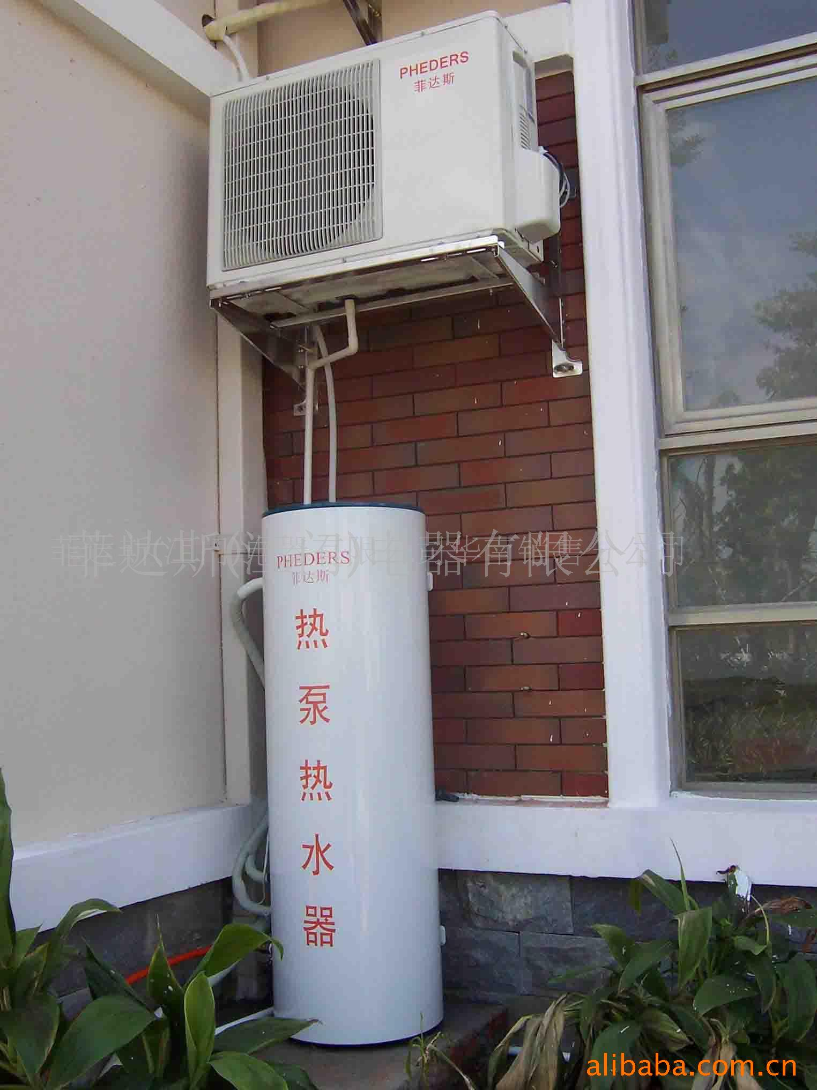
图13

四、实验与探究题（共28分，每小题7分）
23．亲爱的同学们，请你完成以下问题．
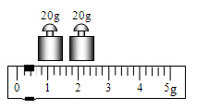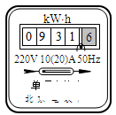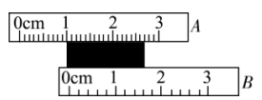
图14
图15
图16

（1）用托盘天平测量物体的质量时，先将天平放在 上，调节天平水平平衡；然后开始测量，当右盘砝码及游码在标尺上的位置如图14所示时，天平再次恢复平衡；实验完成后，取下物体和砝码，发现指针左右摆动的幅度相等，实验操作中不当之处是 ，被测物体的质量为 g．
（2）如图15所示，该仪表盘的部分已不清楚，你推测该表是 表，其读数为 ．
（3）如图16所示，用A、B两刻度尺测量同一木块的长度，就方法而言，___尺不正确；测得物体的长度是________ cm
24．小雨同学手里有一个标有“3.8V”字样小灯泡，她想知道小灯泡正常工作时的电阻，于是在 学校实验室找来一些器材连接了如图 17 甲所示的实验电路，电源电压恒定不变.
(1) 请你用笔画线代替导线，将图 17 甲中的实物连接完整，要求滑片向左移灯泡变亮．
(2) 闭合开关，移动滑动变阻器滑片，她发现小灯泡始终不亮，电流表有示数，电压表无示数，其故障原因是________________________.
(3) 故障排除后，调节滑动变阻器使小灯泡正常发光，此时电流表的示数如图 17 乙所示， 则小灯泡正常工作时的电阻是________Ω.
(4) 完成上述实验后，小雨向老师要了一个已知阻值为R₀ 的定值电阻和一个单刀双掷开关， 借助部分现有的实验器材，设计了如图 17 丙所示的实验电路，测出了小灯泡的额定功率，请你帮她完成下列实验步骤：
①连接好实验电路，闭合开关 S₁，将开关 S₂ 拨到触点________(选填“1”或“2”)，移动 滑片，使电压表的示数为 3.8V；
②保持滑片的位置不动，再将开关 S₂ 拨到触点________(选填“1”或“2”)，读出电压表的 示数为 U；
③小灯泡额定功率的表达式为 P_{额}＝________(用已知量和测量量表示) .
25．如图18所示，这是佳佳同学“探究浮阿基米德原理”的实验步骤示意图，其中弹簧测力计测量准确可靠，溢水杯中的水已加至溢水口，物块不吸水也不溶于水．
（1）实验步骤B中，测力计的示数为 N．
（2）由实验步骤 和 ，可知物体浸没在水中时受到的浮力大小为 N．
（3）由实验步骤A和D，可以测出物块排开的水所受重力G_{排}．
（4）综合分析（1）、（2）中得到的数据，可以得出物块受到浮力F_{浮}跟物块排开的水所受重力G_{排}的大小关系为F_{浮} G_{排} （选填：“＞”、“＜”或“=”）．
（5）得出结论后，佳佳整理器材，完成实验．佳佳的实验设计中不当之处是 ．
（6）拓展：此物块的密度是 g/cm³．
26．小莉在跟妈妈学习炒菜时发现，把锅中的水烧热往往比油需要更长的时间，于是想设计实验来比较食用油和水的吸热能力．于是组装了如图19所示的两组相同装置，装有100g水和100g食用油烧杯分别位于铁架台上方的石棉网上，组装好实验器材后点燃酒精灯并开始计时，实验数据记录如表所示．
加热时间t/min | 0 | 1 | 2 | 3 | 4 | 5 | 6 | 7
水温t_{水}/℃ | 20 | 21 | 23 | 25 | 27 | 29 | 31 | 33
油温t_{油}/℃ | 20 | 22 | 25 | 30 | 34 | 38 | 42 | 45

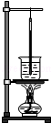
图19
（1）细心的小莉发现，酒精灯火焰一直是稳定的，可是水和食用油在刚开始加热升温较慢，造成这种现象的原因是 ．
（2）从实验数据可以看出：当 和 一定时，小莉可以通过比较 来判断两物质的吸热能力．
（3）小莉做了该实验之后又将烧杯中的两种液体从相同的初温度都加热至沸腾，发现水所需时间较长，说明水吸收的热量更 （填“多”或“少”）．通过这样的实验过程 （填“能”或“不能”）分析比较出食用油和水的比热容的大小关系．

